有植入介入器械、有体外诊断试剂申报材料模板

《第二类医疗器械经营备案凭证》

申

报

材

料

宜春市（企业名称）医疗器械有限公司2022年*月*日

申报材料目录

- 关于申请核发《第二类医疗器械经营备案凭证》的报告；
二、《第二类医疗器械经营备案凭证》申请表、企业基本情况表；
三、企业《营业执照》正副本复印件；

四、拟办企业法定代表人的身份证、学历证书复印件以及有关人事任命文件；
五、拟办企业专业技术人员的任职文件、身份证、个人简历、学历证书、离职或未兼职证明以及考核培训合格证明、劳动合同复印件；
六、拟办企业的组织机构设置与职能文件，附组织结构图；

七、拟办企业经营场所和库房地址的地理位置图、平面图、出租方的产权证明及租赁协议的复印件；
八、企业质量管理制度文件目录及储存设施、检验仪器设备目录，拟经营产品储存条件和售后服务能力的说明；
九、拟办企业人员的健康证明；

- 所提交申报资料真实性的自我保证声明；

十一、其他补充材料（由法定代表人授权委托其他人代办的，需要提供授权委托书和代办人身份证复印件）。

一、关于申请核发《第二类医疗器械经营备案凭证》的报告

关于申请核发《第二类医疗器械经营备案凭证》的报告

宜春市行政审批局：

（报告内容自拟）

申报企业：宜春市（企业名称）医疗器械有限公司（公章）
申报时间：2022年*月*日

二、《第二类医疗器械经营备案凭证》申请表、企业基本情况表

《第二类医疗器械经营备案凭证》申请表

拟办企业名称：宜春市（企业名称）医疗器械有限公司

申 请 人：（法人姓名）

填报日期： 2022年*月*日

受理部门： 宜春市行政审批局

受理日期： 年 月 日

江西省药品监督管理局制

填 表 说 明

- 本表请用A4纸打印填报，填写内容应真实、完整，并对所填内容的真实性负责。
- 企业在报送申请表时，应将有关证明文件随表上报。
- 申请表一式两份，发证机关一份，申报企业自留一份。
- 其它申报资料，应统一使用A4纸，标明目录及页码并整理成
册。
- 隶属单位是指行政隶属或企业所属控股集团。
- 企业性质是指国有、集体、股份制、股份有限责任公司、股份合作制、联营企业、私营企业、外资及其它等。
- 经营范围中经营品种的表述为“管理类别+类代号”。如中医
器械在2002年分类目录中应表述为“Ⅱ类：6827”，在2017年分类目
录中应表述为“Ⅱ类：20”。
- 申请材料中提交的复印件需清晰，申请人（单位）须在复印件上注明“此复印件与原件相符”字样或者文字说明，注明日期，加盖单位公章。
- 此表相应栏目不够填写时，企业可另加附页。
- 本表不能漏项、缺项, 没有相应内容,应填“无”。

第二类医疗器械经营备案表

企业名称 | 宜春市（企业名称）医疗器械有限公司
统一社会信用代码 | 913609 |  |  |  | 成立日期 | 2022-1-20
住 所 |  |  |  |  | 营业期限 | 长期
经营方式 | ☑批发 □零售 □批零兼营 □为医疗器械注册人、备案人和经营企业专门提供运输、贮存服务 |  |  |  | 注册资本（万元） | 600
经营场所 |  |  |  |  | 邮 编
库房地址 |  |  |  |  | 联系电话
 |  |  |  |  | 邮 编 | 336000
经营范围 | 2002年分类目录-Ⅱ类：6801，6803，6804,6806，6807，6808，6809，6810,6812，6815，6820，6821，6822，6823，6824，6825，6826，6827,6828，6830，6831，6833，6840(含体外诊断试剂)，6841，6845，6846，6854，6855，6856，6857，6858，6863，6864，6865，6866，6870***  2017年分类目录-Ⅱ类：01，02，03，04，05，06，07，08，09，10，11，12，14，15，16，17，18，19（19-01除外），20，21，22，6840(含体外诊断试剂)***
人员情况 | 姓名 | 身份证号 |  | 职务 | 学历 | 职称
法定代表人
企业负责人
质量负责人
联系人 | 姓名 | 身份证号 |  | 联系电话 | 传真 | 电子邮件
企业人员  情 况 | 人员总数（人） | 质量管理人员（人） |  | 售后服务人员（人） | 专业技术人员（人）
 | 6人 | 2人 |  | 1人 | 5人
经营场所和库房情况 | 经营面积（㎡) |  |  | 库房面积（㎡)
 | 100 |  |  | 105
经营场所及  库房条件简述 | 经营场所条件（包括用房性质、设施设备情况等） |  | 房屋性质：□商业用房 ☑工业用房 □商住混合用房  经营场所设施设备：电脑6台、打印机2台、文件柜2个，  办公桌7张
 | 库房条件（包括环境控制、设施设备等） |  | 游标卡尺、电子天平、万用表、温湿度计，地垫，直尺、照明灯、灭蝇灯
本企业承诺所提交的全部资料真实有效，并承担一切法律责任。同时，保证按照法律法规的要求从事医疗器械经营活动。

法定代表人（签字） （企业盖章）
2022 年 5 月 25 日
填表说明：1.本表按照实际内容填写，不涉及的可缺项。其中，企业名称、统一社会信用代码、住所、法定代表人、注册资本、成立日期、营业期限等按照营业执照内容填写。
2.本表经营范围应当按照国家药品监督管理部门发布的医疗器械分类目录中规定的分类编码及名称填写。
3.本表经营方式指批发、零售、批零兼营以及为医疗器械注册人、备案人和经营企业专门提供运输、贮存服务。

企 业 基 本 情 况

申报许可内容 | 企业名称
 | 注册地址
 | 库房地址
 | 法定代表人
 | 企业负责人
 | 质量负责人
 | 经营方式
拟申报经营范围（批发示例）:
2002年分类目录-Ⅱ类：6801，6803，6804,6806，6807，6808，6809，6810,6812，6815，6820，6821，6822，6823，6824，6825，6826，6827,6828，6830，6831，6833，6840(含体外诊断试剂)，6841，6845，6846，6854，6855，6856，6857，6858，6863，6864，6865，6866，6870***

2017年分类目录-Ⅱ类：01，02，03，04，05，06，07，08，09，10，11，12，14，15，16，17，18，19（19-01除外），20，21，22，6840(含体外诊断试剂)***
人员情况 |  | 姓名 | 身份证号 |  | 联系电话 | 学历 | 职称
法定代表人
企业负责人
质量负责人
验收人员
系统管理员
仓管人员
养护人员
业务人员
售后服务人员
指定联系人 |  | 姓名 | 身份证号 |  | 联系电话 | 传真 | 电子邮件
企业人员情况汇总 |  | 人员总数  （人） | 质量管理人员（人） |  | 售后服务人员  （人） | 专业技术人员（人）
 |  | 6 | 2 |  | 1 | 5
经营场所和库房情况 |  | 经营面积（㎡) |  |  | 库房面积（㎡)
 |  | 100 |  |  | 105
经营场所及库房条件 |  | 经营场所条件（包括用房性质、设施设备情况等）
 |  | 库房条件（包括环境控制、用房性质、设施设备等）

企业人员花名册

序  号 | 姓名 | 性别 | 身份证号 | 文化程度 | 所学专业 | 职称或  职务 | 所在  部门 | 备注
1 | 张某 |  |  | 高中以上 |  | 法人
2 | 李某 |  |  | 中专以上 | 相关专业 | 企业负责人 |  | 兼采购员
3 | 赵某 |  |  | 本科以上 | 检验专业 | 质量负责人 |  | 有3年以上质量工作经历---示例
4 | 钱某 |  |  | 中专以上 | 检验专业 | 验收员 |  | 可兼计算机管理员
5 | 孙某 |  |  | 大专以上 | 临床医学 | 销售员 |  | 兼售后服务员---示例
6 | 刘某 |  |  | 中专以上 | 相关专业 | 仓管员 |  | 可兼养护员
7

宜春市（企业名称）医疗器械有限公司
现有国家有关法律、法规规章及技术标准目录

序号 | 名 称 | 版本 | 企业编号 | 备注
1 | 《医疗器械监督管理条例》（国务院令 |  | 企业编号自
 | 第 650 号） |  | 行制定
2 | 《医疗器械经营监督管理办法》（国家
 | 食品药品监督管理总局令第 8 号）
3 | 医疗器械经营质量管理规范
4 | 医疗器械说明书和标签管理规定
5 | 《医疗器械召回管理办法》（国家食品
 | 药品监督管理总局令第 29 号）
6 | 医疗器械不良事件监测和再评价管理办
 | 法（试行）
注：“编号”指本企业文件资料归档编号

三、企业《营业执照》正副本复印件

（营业执照示例）

四、拟办企业法定代表人的身份证、学历证书复印件以及有关人事任命文件

宜春市（企业名称）医疗器械有限公司文件
企业简称字[2022] 1 号

关于（法人姓名）同志的任命决定

公司各部门:

正文
本决定自发文之日起生效。

宜春市（企业名称）医疗器械有限公司

2022 年 * 月 * 日
主题词：任命 决定抄报：总经理
抄送：各部门负责人
行政管理部 2022年*月*日印发

个人简历

身份证（示例 ）

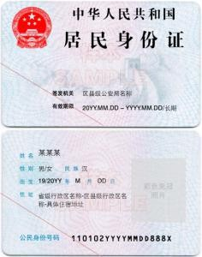

毕业证（示例）

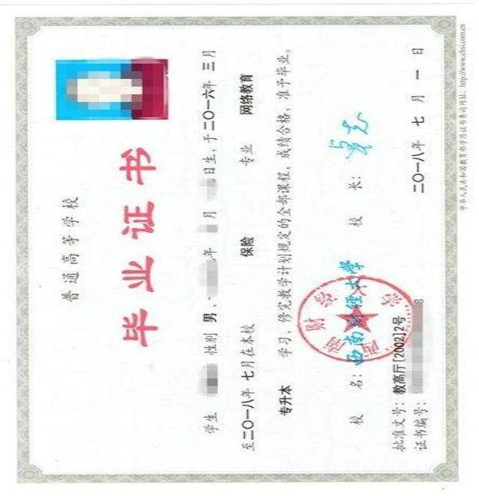

五、拟办企业专业技术人员的任职文件、身份证、个人简历、学历证书、离职或未兼职证明以及考核培训合格证明、劳动合同复印件

宜春（企业名称）医疗器械有限公司文件
企业简称字[2022] 2号

关于（姓名）等同志的任职决定

公司各部门:

正文
（人员分工根据企业实际情况确定，与花名册、结构图一致）

本决定自发文之日起生效。

宜春市（企业名称）医疗器械有限公司
2022年 * 月 * 日

主题词：任命 决定
抄报：总经理
抄送：各部门负责人 行政管理部 2022年*月*日印发

1身份证复印件（如质量负责人、验收员等5人）

身份证（示例）

2个人简历（如质量负责人、验收员等5人）

3毕业证复印件（如质量负责人、验收员等5人）

毕业证（示例）

4离职证明复印件（如质量负责人、验收员等5人）

培训合格证明或5考试试卷（如质量负责人、验收员等5人）

增加：售后服务员的植介入、诊断试剂专业知识培训合格证明

6劳动合同复印件（如质量负责人、验收员等5人）

六、拟办企业的组织机构设置与职能文件，附组织结构图

组织机构设置文件自拟

建议设置如下部门（后附岗位职责—具体内容）：

1、质量部（含质量管理员、验收员、计算机管理员）

2、采购部（含采购员）

3、销售部（含销售员、售后服务员）

4、仓储部（含仓管员、养护员）

组织机构图（示例）

企业法人（张某）

企业负责人（李某）

仓储部
采购部
质量管理部（质量负责人）
销售部

仓储员
（刘某）兼
养护员

售后服务员
（孙某）

采购员
（李某）

质量管理员（赵某）
验收员
（钱某）兼计算机员

七、拟办企业经营场所和库房地址的地理位置图、平面图、出租方的产权证明及租赁协议的复印件

1地理位置图（标明方位、公司位置、门牌号等）

2经营场所平面布局图（标明功能区及长度、宽度、面积、设备位置）
---后附实图

经营场所新要求

洽谈区 办公区 档案柜
沙发 茶几 电话机 传真机
电脑 打印机

打印区

门

3库房平面布局图（标明功能区及长度、宽度、面积、设备位置）
---后附实图

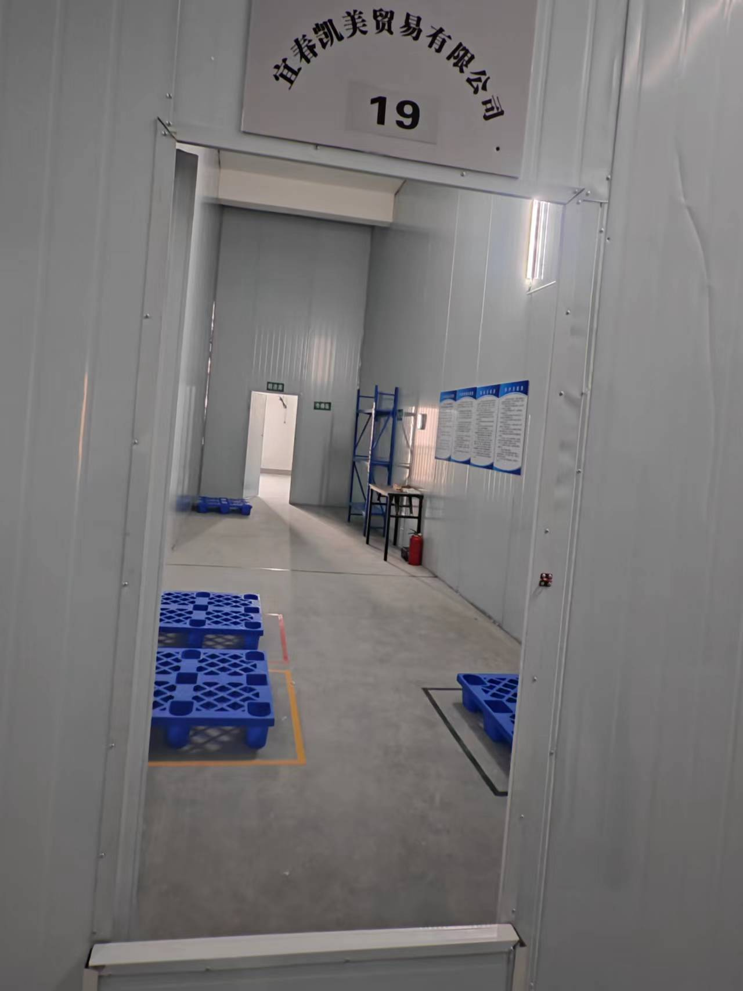

库房照片示例

4产权证明复印件

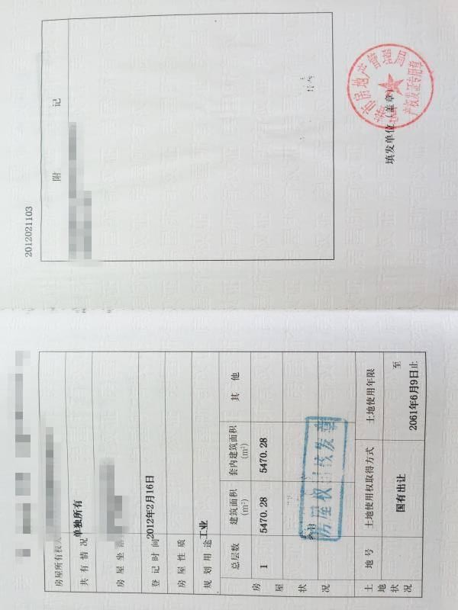

（房产证示例 3）

5租赁协议复印件

八、企业质量管理制度文件目录及储存设施、检验仪器设备目录，拟经营产品储存条件和售后服务能力的说明

质量管理制度文件目录
序号 | 名 称 | 版本 | 编号 | 备注
1 | 质量管理体系文件管理制度
2 | 医疗器械质量否决权管理制度
3 | 医疗器械质量信息管理制度
4 | 医疗器械质量记录和凭证管理制度
5 | 医疗器械人员资质及档案管理制度
6 | 医疗器械供货单位资质审核制度
7 | 医疗器械首营企业审核制度
8 | 医疗器械首营品种审核制度
9 | 医疗器械采购管理制度
10 | 医疗器械收货管理制度
11 | 医疗器械质量验收管理制度
12 | 医疗器械储存管理制度
13 | 医疗器械养护管理制度
14 | 医疗器械效期管理制度
15 | 人员出入库房管理制度
16 | 医疗器械销售管理制度
17 | 医疗器械购货单位资质审核制度
18 | 医疗器械出库复核制度
19 | 医疗器械运输管理制度

（示例）

20 | 医疗器械退、换货管理制度
21 | 医疗器械召回管理制度
22 | 医疗器械技术培训、维修及售后服务管
 | 理制度
23 | 医疗器械不良事件监测和报告管理制度
 | 医疗器械追踪溯源管理制度
24 | 医疗器械投诉管理制度
25 | 医疗器械质量事故调查和处理报告制度
26 | 不合格医疗器械管理制度
27 | 医疗器械设施设备管理制度
28 | 员工个人卫生管理制度
29 | 环境卫生管理制度
30 | 质量教育、培训及考核管理制度
31 | 计算机信息系统管理制度
32 | 计算机系统数据安全及数据备份管理制
 | 度
33 | 计算机系统数据维护管理制度
34 | 医疗器械质量管理制度检查考核制度
35 | 医疗器械质量管理体系内审制度

储存设施、检验仪器设备目录

序号 | 品名 | 单位 | 数量 | 使用情况
1 | 电话机 | 台 |  | 行政部、仓库、质量部
2 | 打印机 | 台 |  | 行政部
3 | 传真机 | 台 |  | 根据实际情况填报
4 | 档案柜 | 架 |  | 根据实际情况填报
5 | 空调机 | 个 |  | 根据实际情况填报
6 | 垫板 | 个 |  | 根据实际情况填报
7 | 电脑 | 台 |  | 根据实际情况填报
8 | 多层货架 | 个 |  | 根据实际情况填报
9 | 灭火器 | 个 |  | 根据实际情况填报
10 | 消防栓 | 个 |  | 根据实际情况填报
11 | 排风扇 | 台 |  | 根据实际情况填报
12 | 温湿度计 | 个 |  | 根据实际情况填报
13 | 灭蝇灯 | 个 |  | 根据实际情况填报
14 | 挡鼠板 | 个 |  | 根据实际情况填报
15 | 新型数字万用表 | 个 |  | 根据实际情况填报
16 | 游标卡尺 | 个 |  | 根据实际情况填报
17 | 天平 | 台 |  | 根据实际情况填报
18 | 卷尺 | 个 |  | 根据实际情况填报
19 | 温湿度监控系统 | 套 |  | 根据实际情况填报
20 | 多线条码激光扫码平台 | 台 |  | 根据实际情况填报
21 | 读卡器及工卡 | 个 |  | 根据实际情况填报

序号 | 品名 | 单位 | 数量 | 使用情况
22 | 无线手持扫描设备 | 个 |  | 根据实际情况填报
23 | PAD 平板电脑 | 台 |  | 根据实际情况填报
24 | 壁挂工触控一体电脑 | 台 |  | 根据实际情况填报
25 | 热敏小票打印机 | 台 |  | 根据实际情况填报
26 | 20立方冷库 | 个 |  | 根据实际情况填报
27 | 冷藏车 | 辆 |  | 根据实际情况填报
28 | 冷冻箱 | 个 |  | 根据实际情况填报
29 | 保温箱 | 个 |  | 根据实际情况填报
30 | 发电机 | 台 |  | 根据实际情况填报
31 | 办公桌椅 | 套 |  | 根据实际情况填报
32 | 茶几 | 个 |  | 根据实际情况填报

拟经营产品储存条件和售后服务能力的说明

（自行编辑内容，含软件管理系统功能介绍）

宜春市（企业名称）医疗器械有限公司2022 年 * 月 * 日

九、拟办企业人员的健康证明

体检表

（体检项目：含皮肤、粪便、胸透--肺部、肝功等）

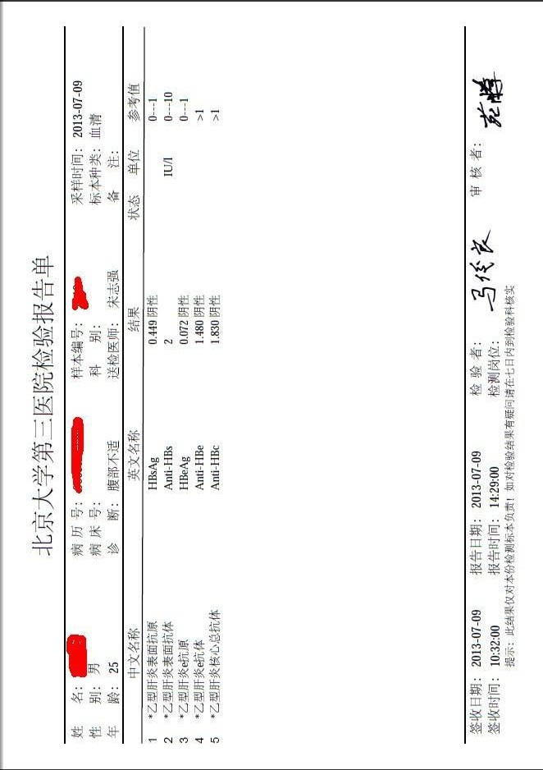

（肝功能检查报告 示例）

十、所提交申报资料真实性的自我保证声明

附件2

行政许可（行政确认）申请材料真实性保证声明

申请事项 | 第二、三类医疗器械经营企业许可证申报
申请人 | 企业名称(或姓名): 江西途胜成达医疗器械有限公司  身份证号:  ID number：  （如属于企业申请划“/”。）
承诺事项
我（们）保证：
1、本申请遵守国家法律法规规章和有关规定。
2、所有资料真实有效，有据可查。
3、如有虚假，愿意承担相应的法律责任。
申请人（或委托代理人）签名：

（企业盖章）
日期： 年 月 日

注：申请材料真实性的保证声明应由申请人（申办企业由法定代表人）签署生效委托代表人签署的，应出具由申请人签署的有效委托书。

十一、其他补充材料（由法定代表人授权委托其他人代办的，需要提供授权委托书和代办人身份证复印件）

附件

一、企业申报相关说明

一、企业自行下载申报材料模板（样本）的表格不得擅自删减表格内容，字体规范；
二、企业应按照规范要求填写表格，做到填写内容真实可靠，不随意空项、漏项；
三、企业提交的复印件需清晰、加盖公章；
四、企业在审批系统上提交的电子申报资料，必须与纸质申报资料内容一致、排序一致。
五、拟办企业申报纸质材料符合要求、现场验收合格后，需按要求在全省审批系统进行网上申报，申报网址：
http://59.63.125.69:9180/psout/jsp/gcloud/psout/network/login.jsp

六、申报资料邮寄地址：宜春市行政中心宜阳大厦中座一楼西

综合受理窗口，电话0795-3216705

二、企业经营场所和库房设置要求
一、经营场所
有独立的经营场所（经营活动不受影响），四周隔档2.5米以上或封顶，安装门锁；按功能分区，至少设置洽谈室（区）、办公室（区）、打印室（区）且有效隔开，每个区域有办公桌椅、部门标识，配置电话机，传真、打印机，电脑，档案柜等设施设备，制度上墙。
二、库房
有专属库房，内有温湿度调节、防火、防虫鼠、照明等设施，门窗密闭，地面、墙面整洁，周边无污染源；库房设有常温库、阴凉库，库内分区：分合格品区－绿色标识，不合格品区－红色标识，待验区－黄色标识，退货区－黄色标识：

合 格 品 区

不 合 格 品 区

退 货 区
待 验 区

每个区域有标识牌，相应地面有分区线（颜色与标识牌同）
每个区域有地垫（离地十公分以上）或货架。

特殊管理医疗器械 2002、2017 版分类目录对应表
2002 版医疗器械分类目录 | 2017 版医疗器械分类目录
6840临床检验分析仪器及诊断试剂； 分为三种情况（Ⅲ类、Ⅱ类）：  1、诊断试剂除外---不含  2、诊断试剂不需低温冷藏运输贮存  3、诊断试剂不需+需低温冷藏运输贮存---含 | 新《分类目录》不包括体外诊断试剂，体外诊断试剂产品类别应当按照《体外诊断试剂注册管理办法》（国家食品药品监督管理总局令第 5号，以下简称 5号令）、《体外诊断试剂注册管理办法修正案》（总局令第 30号，以下简称30号令）、《6840体外诊断试剂分类子目录（2013版）》及后续发布的分类界定文件中有关体外诊断试剂的分类界定意见进行判定，分类编码继续延用6840；
Ⅲ类：6846 植入材料和人工器官； | - 有源植入器械；  - 无源植入器械；  16 眼科器械（16-07 眼科植入物及辅助器械）；  18 妇产科、辅助生殖和避孕器械（18-06 妊娠控制器械）；
Ⅲ类：6877 介入器材； | 03 神经和心血管手术器械（03-13 神经和心血管手术器械-心血管介入器械）
隐形眼镜类---验光员  Ⅲ类、Ⅱ类：6822医用光学器具、仪器及内窥镜设备（软性、硬性角膜接触镜及护理用液）； | Ⅲ类、Ⅱ类：16 眼科器械（16-06 眼科矫治和防护器具）；
助听器类---耳科专业  Ⅱ类：6846 植入材料和人工器官。 | Ⅱ类：19 医用康复器械（19-01 认知言语-视听障碍康复设备）。

；

